**2023年2月13日今日动态**

**一、在园情况：自主区域游戏**

游戏时间到了！孩子们来到了区域里进行游戏，有的孩子选择了娃娃家，有的孩子选择了建构区，都能自主参加游戏呢！

|  |  |  |  |
| --- | --- | --- | --- |
| **姓名** | **自主区域游戏** | **姓名** | **自主区域游戏** |
| 李梓萌 | **√** | 孙宇辰 | **√** |
| 刘紫悦 | **√** | 张逸宸 | **√** |
| 裴敬瑗 | **√** | 范育恒 | **√** |
| 卞佳彤 | **√** | 刘丞智 | **√** |
| 包欣颜 | **√** | 张乐 | **√** |
| 顾芯苒 | **√** | 赵伊旸 | **√** |
| 张伊茉 | **√** | 秦嘉哲 | **√** |
| 杜文静 | **√** | 贺政阳 | **√** |
| 刘怡彤 | **√** | 李笑延 | **√** |
| 张诗可 | **√** |  |  |
| 梅珺彤 | **√** |  |  |
| 杜其诺 | **√** |  |  |
| 严安宁 | **√** |  |  |
| 胡茜译 | **√** |  |  |
| 王一伊 | **√** |  |  |
| 李沐桐 | **√** |  |  |
| 韩雨潼 | **√** |  |  |
| 丁泽锐 | **√** |  |  |
| 张志嘉 | **√** |  |  |

1. **区域游戏：建构区**

今天孩子们来到了建构区进行游戏，孩子们都选择了桌面建构进行游戏，一起来看看我们的表现吧！

|  |  |
| --- | --- |
| **C:\Users\Tony\Desktop\新建文件夹 (3)\新建文件夹 (3)IMG_2938.JPG新建文件夹 (3)IMG_2938** | 我在桌面建构玩积木呢，真有趣！ |
| **C:\Users\Tony\Desktop\新建文件夹 (3)\新建文件夹 (3)IMG_2939.JPG新建文件夹 (3)IMG_2939** | 我用积木拼成了一列长长的小火车，看起来真不错！ |
| **C:\Users\Tony\Desktop\新建文件夹 (3)\新建文件夹 (3)IMG_2940.JPG新建文件夹 (3)IMG_2940** | 我也做了一条长长的火车，来看看我是怎么做的吧。 |
| **C:\Users\Tony\Desktop\新建文件夹 (3)\新建文件夹 (3)IMG_2941.JPG新建文件夹 (3)IMG_2941** | 我选择了建构区的积木进行游戏，瞧！我认真的样子！ |

1. **集体活动：自己的事情自己做**

今天老师带着我们进行看图讲述，看的是自己的事情自己做，通过看图，我们知道了自己的事情要学会自己做，做个自理能力强的好宝宝！

**√**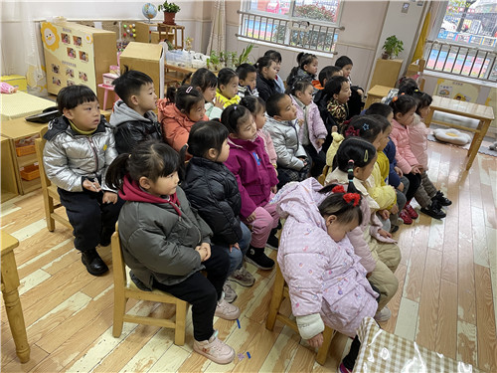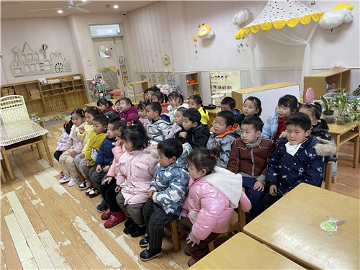

我们学本领时一个个坐的很神气 通过故事，我们知道了自己的事情要学会自己做哦

**四、户外活动：好玩的万能工匠**

户外活动时间到了！今天天气下雨，我们就在室内玩好玩的万能工匠呢！一起来看看吧！

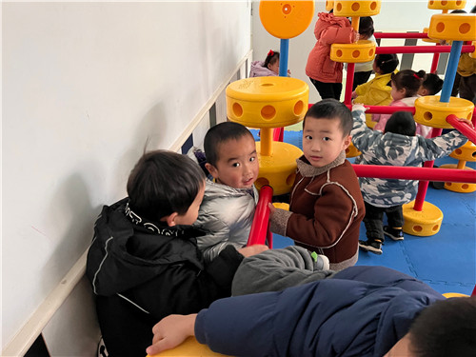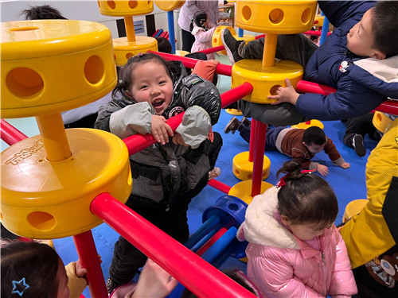

刘紫悦玩得真开心呀 范育恒抓住了红色的杠子

**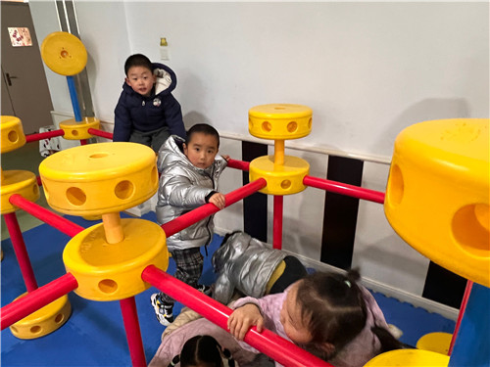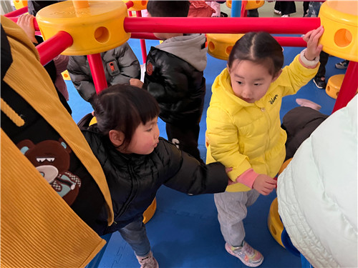**

张诗可和包欣颜手拉手 李笑延坐在了红色的杠子上

**五、温馨提示**

1.班级个别幼儿的指甲较长，请家长们回家检查后，及时为幼儿修剪指甲，保持卫生清洁哦！

2.春季安全第一课已经上线，还有些家长没有完成作业，请尽快完成！

3.明天我们开展活动《我的家》，请大家为孩子们准备一张全家福的照片，并提前和孩子们聊聊家庭中的成员，爸爸妈妈的姓名、工作等等。